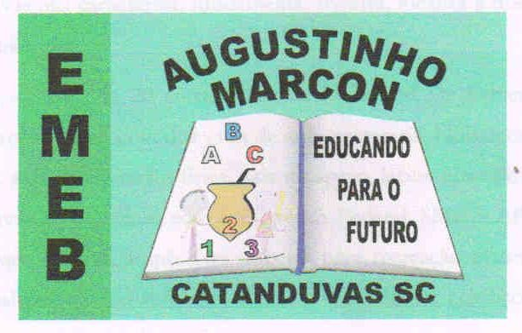 | Escola Municipal de Educação Básica Augustinho Marcon. Catanduvas, agosto de 2021.  Diretora: Tatiana Bittencourt Menegat.  Assessora Técnica Pedagógica: Maristela Apª. Borella Baraúna. Assessora Técnica Administrativa: Margarete Petter Dutra.  Professora: Jaqueline Demartini. Aluno:........................................................  Disciplina: Inglês

ATIVIDADE DE INGLÊS - 5º ANO
Catanduvas, August 02nd 2021
Today is Monday
Let’s go to the museum – Vamos ao museu
Ouça e pratique a oralidade do diálogo da página 11 da apostila Aprende Brasil .
Ouça e repita as palavras da página 12 várias vezes.
Faça a atividade 1 da seção set na página 12.

